Квантово-химическое моделирование структуры и спектров пентафторированного дибензоилметаната дифторида бора, адсорбированного на силикагеле, и его эксиплексов с бензолом и толуолом
Самолыга А.А.
Аспирант, 2 год
Центр фотохимии Федерального научно-исследовательского центра «Кристаллография и фотоника» Российской академии наук, Москва, Россия
Московский физико-технический институт, кафедра физики супрамолекулярных систем и нанофотоники, г. Долгопрудный, Россия
E-mail: kenegire@gmail.com
Методами DFT и TDDFT исследовано взаимодействие пентафторированного красителя дибензоилметаната дифторида бора (F₅-DBMBF₂) с поверхностью аморфного силикагеля и образование красителем эксиплексов с бензолом и толуолом. Рассчитаны энергетические и спектральные характеристики комплексов в основном и возбужденном состоянии; проанализированы изменения геометрии систем. Показано наличие батохромного сдвига спектров флуоресценции F₅-DBMBF₂ и эксиплекса с бензолом и толуолом при фторировании красителя; исследована применимость методов ONIOM для моделирования кластеров силикагеля. На основании рассчитанных малликеновских зарядов на атомах в эксиплексе F₅-DBMBF₂ с бензолом и толуолом в газовой фазе и на силикагеле показано перераспределение заряда в эксиплексах при их адсорбции на силикагеле. Расчеты выполнены с обменно-корреляционным функционалом BHHLYP и базисами SVP (оптимизация геометрии) и TZVP (энергетические характеристики) с учетом дисперсионной поправки в приближении D3BJ. Использованы стандартные пакеты квантово-химических программ ORCA (v5.0.3). Использована кластерная модель силикагеля, полученная ранее в ЦФ РАН вырезанием фрагментов Si₁₀O₁₁ и Si₂₀O₂₆ из аморфной структуры SiO₂, построенной методом молекулярной динамики, с дополнением оборванных связей гидроксильными группами [1].
Результаты расчётов согласуются с экспериментальными данными [2].

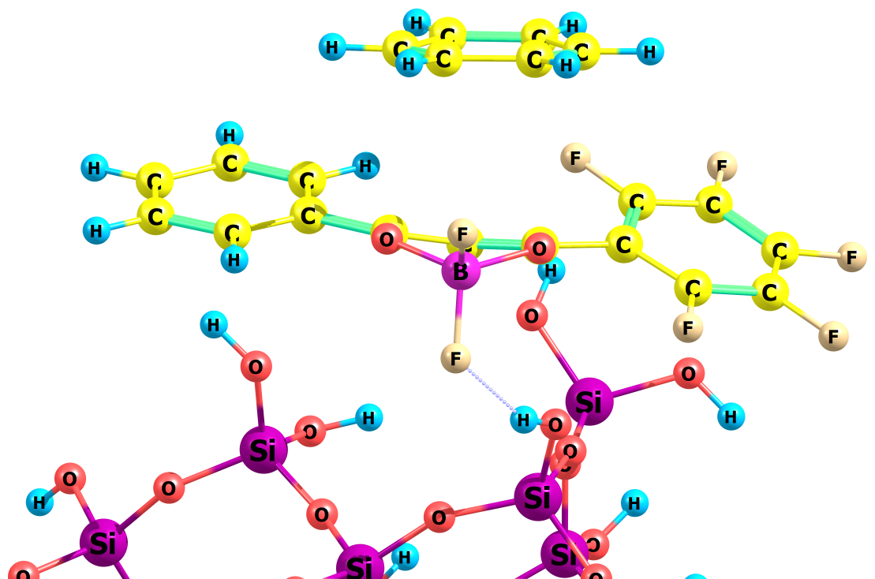

Рис. 1. Эксиплекс F₅-DBMBF₂ с бензолом, адсорбированный на поверхности силикагеля

Литература
1. Kononevich, Y.N. Turn-on exciplex fluorescence induced by complexation of nonfluorescent pentafluorinated dibenzoylmethanatoboron difluoride with benzene and its derivatives / Y.N. Kononevich, V.A. Sazhnikov, A.S. Belova, A.A. Korlyukov, A.D. Volodin, A.A. Safonov, G.A. Yurasik, D.S. Ionov, A.M. Muzafarov // New J. Chem. — 2019. — Vol.43. — № 35. — P. 13725–13734.
2. Chashchikhin, V. Density functional theory modeling of the adsorption of small analyte and indicator dye 9-(diphenylamino)acridine molecules on the surface of amorphous silicananoparticles / V. Chashchikhin, E. Rykova, A. Bagaturyants // Phys. Chem. Chem. Phys. — 2011. — Vol.13. — № 4. — P. 1440–1447.

